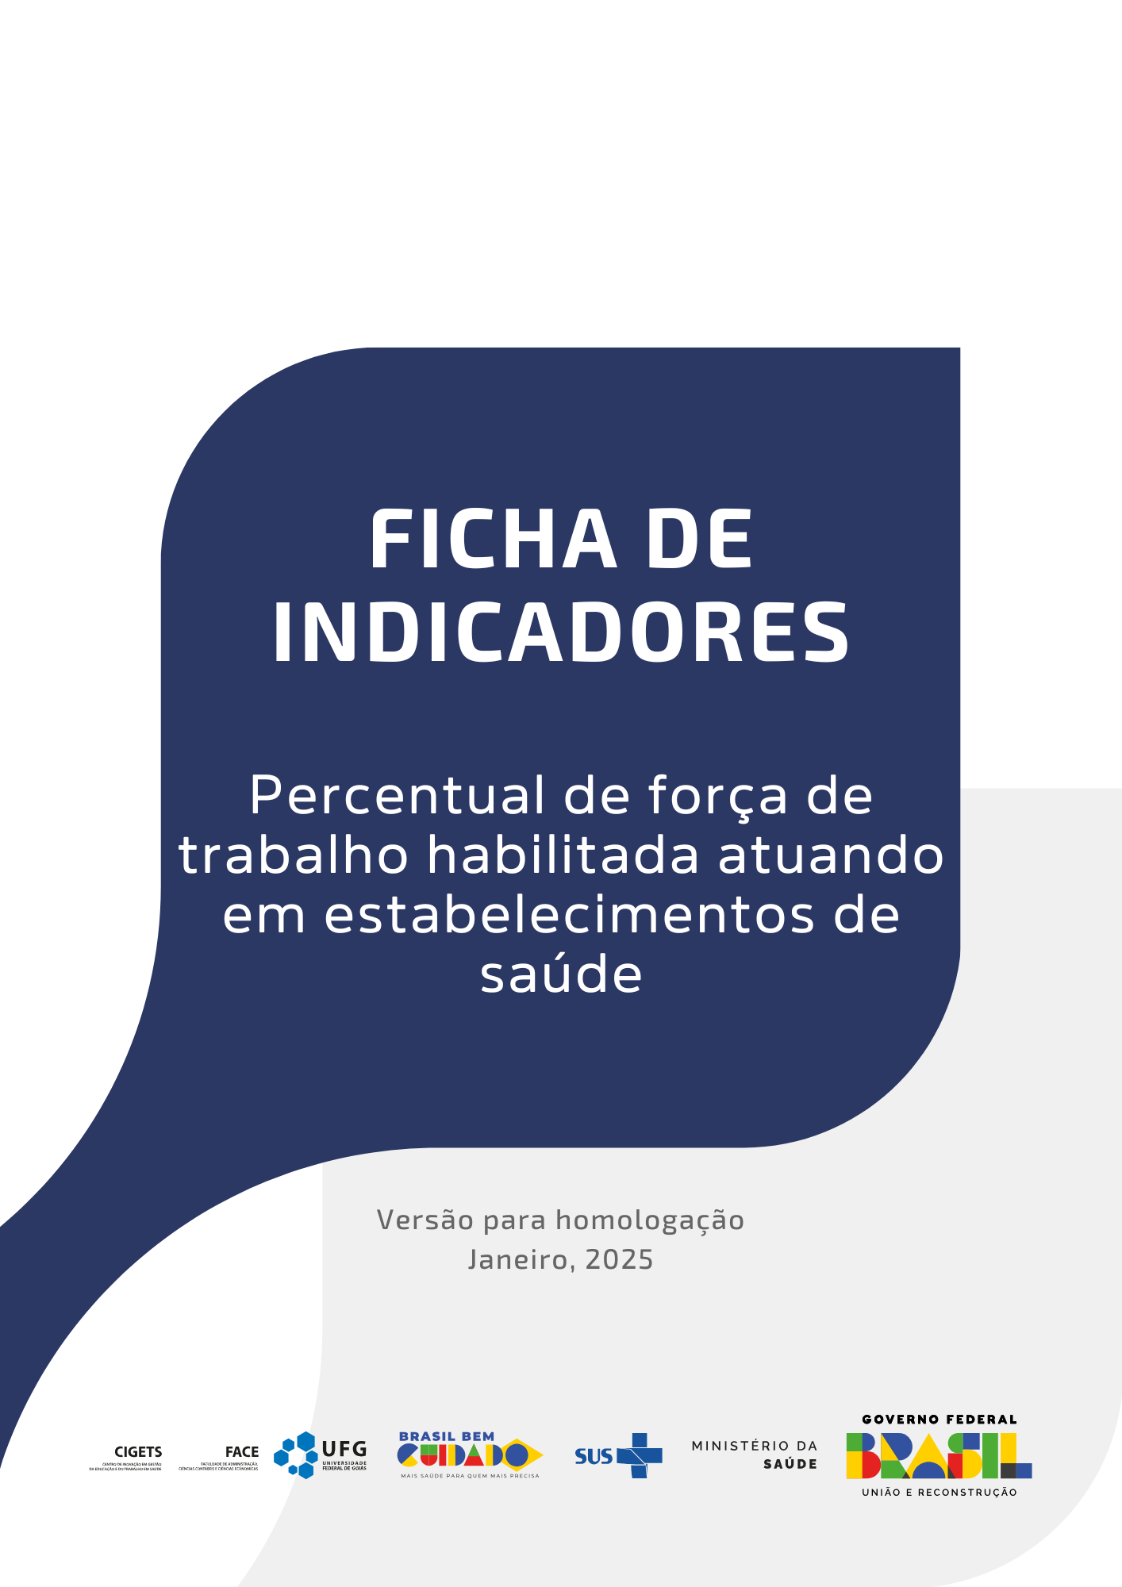

**PERCENTUAL DE FORÇA DE TRABALHO HABILITADA ATUANDO EM ESTABELECIMENTOS DE SAÚDE**

Ficha de indicadores

Versão 2.0 – Material para homologação

Janeiro, 2025

Ministra da Saúde:

Nísia Verônica Trindade Lima

Secretária de Gestão do Trabalho e da Educação na Saúde:

Isabela Cardoso de Matos Pinto

Diretor do Departamento de Gestão e Regulação do Trabalho em Saúde:

Bruno Guimarães de Almeida

Coordenador-Geral de Planejamento da Força de Trabalho em Saúde:

Gustavo Hoff

Coordenação da Pesquisa

Cândido Vieira Borges Júnior

Antonio Isidro da Silva Filho

Daniel do Prado Pagotto

Equipe de Pesquisa

Alef Oliveira dos Santos

Daiane Martins Teixeira

Erika Carvalho de Aquino

Henrique Ribeiro da Silveira

Vinícius Prates Araújo

Wanderson Marques

Wemerson Marques

Revisão Técnica

Camilla Barreto Rodrigues Cochia Caetano

Carla Novara Monclair

Deivyson José Pereira de Araújo

Desirée dos Santos Carvalho

Elisabet Pereira Lelo Nascimento

Érika Carvalho de Aquino

Fanny Almeida Wu

Gislene Henrique de Souza

Joseane Aparecida Duarte

Josefa Maria de Jesus

Júlio César Moraes

Silvia Lutaif Dolci Carmona

Vânia Maria Corrêa Barthmann

Fernando Canto Michelotti

Marcelo Marques de Lima

Projeto gráfico e capa

Jacqueline Alves de Oliveira

Registro do Projeto

O projeto de pesquisa “Pesquisa, desenvolvimento e implementação de modelo referencial de dimensionamento da força de trabalho em regiões de saúde no Brasil” está registrado no Sistema Integrado de Gestão de Atividades Acadêmicas da Universidade Federal de Goiás com código PI 04139-2019

Cooperação Técnica

Projeto objeto de acordo de cooperação firmado entre a Universidade Federal de Goiás e a Secretaria de Gestão do Trabalho e da Educação na Saúde/Ministério da Saúde (TED 179/2019, Processo 25000206114201919/FNS)

**Sumário**

**Introdução 4**

**Ficha de qualificação do indicador 5**

**Exemplo de aplicação 7**

**Referências 8**

# **Introdução**

Em 2016, motivados por alertas de déficits de profissionais de saúde no futuro, a Organização Mundial da Saúde (OMS) lançou uma estratégia chamada *Global Strategy for Human Resources for Health: Workforce 2030*. A iniciativa se desdobrava em quatro objetivos, sendo o quarto o fortalecimento de estruturas para consolidação de dados sobre a força de trabalho em saúde e o seu monitoramento a nível regional, nacional e global1.

A consolidação de um sistema de indicadores sobre a força de trabalho em saúde é um requisito para o amadurecimento de modelos de planejamento da força de trabalho2,3. Diante disso, este relatório faz parte de uma coletânea sobre indicadores que compõe as dinâmicas da força de trabalho em saúde. Para isso, foram levantadas múltiplas referências acerca de indicadores da força de trabalho em saúde4–6 que resultou em um compêndio de 19 indicadores das dimensões Força de trabalho em saúde, Educação, Infraestrutura, Economia, Epidemiologia e Geografia. Como exemplo de indicadores temos: a) remuneração média de profissionais de saúde; b) retenção de profissionais localizados em região de saúde; c) proporção de vínculos precarizados entre profissionais de saúde.

Neste documento descrevemos os processos executados para construção do indicador Percentual de força de trabalho habilitada atuando em estabelecimentos de saúde. Tal indicador é importante para avaliar a adequação da qualificação dos profissionais que compõem a equipe de saúde. Profissionais devidamente habilitados garantem a conformidade com as normas éticas e técnicas exigidas para a prestação de cuidados de saúde. Além disso, a presença de profissionais habilitados nas equipes de saúde está associada a melhores resultados clínicos e maior confiança por parte dos pacientes. Esse indicador também auxilia na identificação de áreas onde a formação ou a regulamentação profissional precisam ser mais rigorosas, garantindo um padrão de qualidade contínuo nas instituições de saúde7.

O monitoramento desse indicador é fundamental, pois um percentual elevado de profissionais habilitados reflete diretamente na qualidade do serviço oferecido, contribuindo para a segurança e a eficiência do atendimento. Além disso, a análise desse dado pode indicar possíveis lacunas na formação ou na contratação de profissionais, permitindo ações mais eficazes para melhorar a oferta de serviços e a cobertura de saúde8,9.

Este documento está estruturado em três seções, além desta introdução. A seguir, vamos mostrar a ficha de qualificação do indicador, bem como alguns artefatos associados a ela, que são: a) consulta SQL usada para calcular o indicador; b) dados resultantes da consulta SQL; c) *dashboard* interativo que ilustra os resultados da consulta. A seção subsequente traz um exemplo de aplicação do indicador para um recorte de enfermeiros atuantes nos estados do Centro-Oeste.

# **Ficha de qualificação do indicador**

|  |  |
| --- | --- |
| **Nome do indicador** | **Percentual de força de trabalho habilitada atuando em estabelecimentos de saúde** |
| **Dimensão do indicador** | Força de Trabalho em Saúde |
| **Unidade de medida** | Percentual de atuantes entre os habilitados |
| **Fonte dos dados** | ● Cadastro Nacional de Estabelecimentos de Saúde - Profissionais (CNES-PF)  Instituição: Ministério da Saúde, disponibilizado via Datasus  ● Conselho Federal de Psicologia; Conselho Federal de Educação Física; Conselho Federal de Enfermagem; Conselho Federal de Serviço Social; Conselho Federal de Nutricionistas; Conselho Federal de Farmácia; Conselho Federal de Medicina Veterinária; Conselho Federal de Fonoaudiologia; Conselho Federal de Medicina e Conselho Federal de Odontologia. |
| **Descrição das variáveis que compõem o indicador** | A contagem de profissionais atuantes é feita por meio do Cadastro de Pessoas Físicas (CPF_PROF) da CNES-PF, gerando a variável chamada “atuantes”, ou seja, a quantidade de profissionais da saúde para cada UF que estavam trabalhando.  Para a relação de habilitados, foram buscados, em junho de 2024, os quantitativos de profissionais da saúde de todos os estados no site do Conselho Federal de cada categoria profissional, sendo encontrado o número de psicólogos, profissionais de educação física, enfermeiros, técnicos e auxiliares de enfermagem, assistentes sociais, nutricionistas, farmacêuticos, técnicos de farmácia, médicos, fonoaudiólogos, técnicos e auxiliares em prótese dentária, técnicos e auxiliares em saúde bucal e cirurgiões-dentistas. Assim, foi gerada a variável “habilitados”. Contudo, nem todo Conselho Federal possuía uma página em seu site dedicada à transparência do número de profissionais, o que tornou necessária a busca informacional em relatórios anuais e também no site de conselhos regionais.  Após isso, é feita a divisão entre o número de atuantes pelo número de habilitados e multiplicado o resultado por 100, gerando, então, a variável “percentual”. |
| **Fórmula de cálculo** | $$atuantes=count\left(distinctCPF_{P}ROF=x\right)$$ $$\text{percentual = }\left(\frac{\text{atuantes }}{\text{habilitados }}\right)\text{ × 100}$$ |
| **Abrangência geográfica** | Unidades da Federação |
| **Níveis de desagregação indicador** | Categoria profissional |
| **Periodicidade de atualização do indicador** | Anual |
| **Série histórica utilizada** | Levantamento dos conselhos profissionais de saúde em 2024. |
| **Referências** | Siyam A, Nair TS, Diallo K, Dussault G. Strengthening the collection, analysis and use of health workforce data and information: a handbook. Geneva: World Health Organization; 2022. Available from: https://iris.who.int/bitstream/handle/10665/365680/9789240058712-eng.pdf?sequence=1 |
| **Polaridade** | Este indicador quantifica um aspecto positivo para a saúde. Nesse sentido, quanto maior o valor obtido, melhor é o resultado. |
| **Observações** | Nem todo Conselho Federal possuía uma página em seu site dedicada à transparência do número de profissionais, o que foi necessário a busca informacional em relatórios anuais e também no site de conselhos regionais. |

Como informado acima, existem alguns artefatos que decorrem da criação deste indicador, como o código SQL usado para construir o indicador, o resultado dos cálculos e o *dashboard* interativo. Para acessar estes artefatos, basta clicar nos ícones abaixo.

**Figura 1 - Artefatos da consulta**

*Fonte: elaborado pelos autores*

# **Exemplo de aplicação**

A Figura 2 ilustra a aplicação do indicador, apresentando o percentual de enfermeiros atuantes em relação aos habilitados na região Centro-Oeste em 2024. Observa-se que os estados de Mato Grosso e Mato Grosso do Sul apresentam os maiores percentuais de aproveitamento dos profissionais habilitados, com 52,3% e 52,1% de profissionais atuantes, respectivamente. O Distrito Federal apresentou o menor percentual da região, com 39,8% de aproveitamento de enfermeiros em 2024.

**Figura 2 - Distribuição do indicador na região**

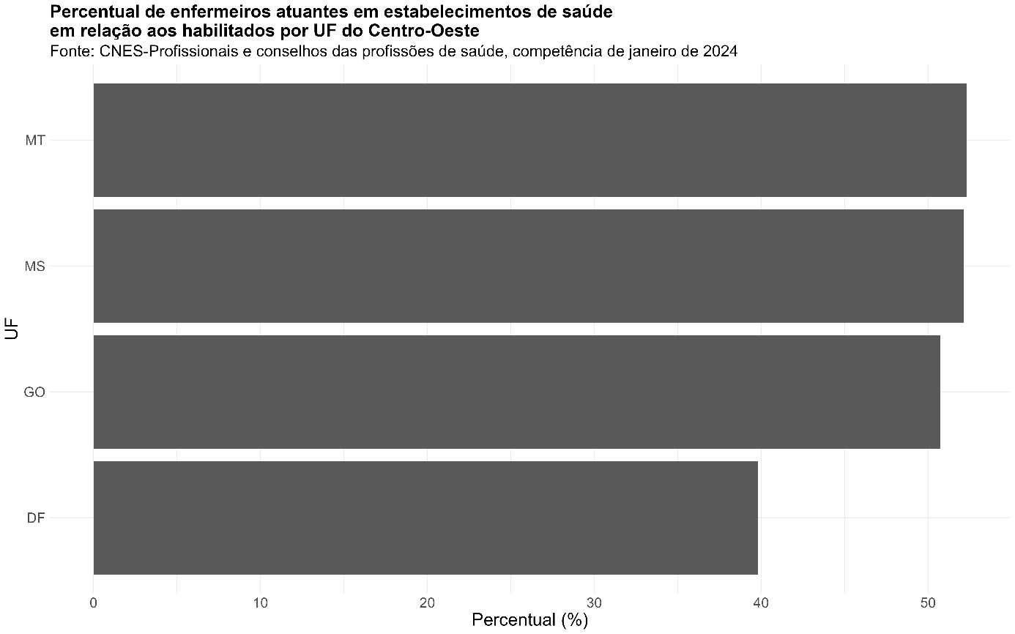

*Fonte: elaborado pelos autores*

Para acessar o link do código que resultou no mapa, clique [aqui](https://github.com/danielppagotto/dimensionamento_m4/blob/main/01_indicadores/15_fts_habilitada_vs_estabelecimentos/15_fts_habilitada_vs_estabelecimentos.R).

# **Referências**

1. World Health Organization. Global strategy on human resources for health: Workforce 2030. Geneva: WHO; 2016.

2. Najafpour Z, Arab M, Shayanfard K. A multi-phase approach for developing a conceptual model for human resources for health observatory (HRHO) toward integrating data and evidence: a case study of Iran. Health Res Policy Syst. 2023 Jun 1;21(1):41. doi: 10.1186/s12961-023-00994-8.

3. Rees GH, James R, Samadashvili L, Scotter C. Are sustainable health workforces possible? Issues and a possible remedy. Sustainability. 2023;15(4):3596. doi: 10.3390/su15043596.

4. Organização Pan-Americana da Saúde. Contas Nacionais da Força de Trabalho em Saúde: Um Manual. Brasília: OPAS; 2020.

5. Ministério da Saúde. Indicadores de gestão do trabalho em saúde: material de apoio para o Programa de Qualificação e Estruturação da Gestão do Trabalho e da Educação no SUS - ProgeSUS. Brasília: Editora MS; 2007.

6. World Health Organization. Strengthening the collection, analysis and use of health workforce data and information: a handbook. Geneva: WHO; 2023.

7. de Magalhães AMM, Riboldi CO, Dall’Agnol CM. Planejamento de recursos humanos de enfermagem: desafio para as lideranças. Rev Bras Enferm. 2009;62:608-12.

8. Reeves S. Porque precisamos da educação interprofissional para um cuidado efetivo e seguro. Interface (Botucatu). 2016;20:185-97.

9. Vieira SL, Souza SG, Figueiredo CF, Santos VVC, Santos TBS, Duarte JA, et al. Ações de educação permanente em saúde em tempos de pandemia: prioridades nos planos estaduais e nacional de contingência. Ciênc Saúde Coletiva. 2023;28:1377-86.

